**SUT - Sistema Unidad Territorial**

Manual Rol Vecino

**Contenido**

1. Objetivo Manual Rol Junta Vecino 2

2. Funcionalidades Principales 3

2.1. Navegación General 3

2.1.1. Dashboard 3

2.1.2. Perfil 4

2.1.2.1. Editar mi Perfil 4

2.1.3. Familia 4

2.1.3.1. Lista de miembro de mi familia 4

2.1.4. Certificados de residencia 5

2.1.4.1. Solicitar un certificado de residencia 5

2.1.4.2. Formulario solicitud de certificado residencia 6

2.1.4.3. Registro solicitud de nuevo certificado 6

2.1.4.4. Correo electrónico certificado aprobado 7

2.1.4.5. Certificado de residencia recibido 7

2.1.5. Actividades 8

2.1.5.1. Lista de actividades 8

2.1.5.2. Inscripción Actividad 8

2.1.5.3. Cancelación Inscripción Actividad 9

## Objetivo Manual Rol Junta Vecino

Este manual tiene como objetivo proporcionar una guía detallada sobre las funcionalidades disponibles para los usuarios que cuentan con el rol de **“Vecino”** dentro del Sistema Unidad Territorial (SUT). El sistema está diseñado para gestionar de manera eficiente la información.

## Funcionalidades Principales

## Navegación General

Como vecino tiene disponible diferentes secciones del sistema desde el menú principal. A continuación, detallaremos las funcionalidades disponibles:



## Dashboard

El Dashboard es la interfaz principal del vecino **“Titular”** al ingresar al sistema web, diseñada para ofrecer visión general datos sobre la familia.

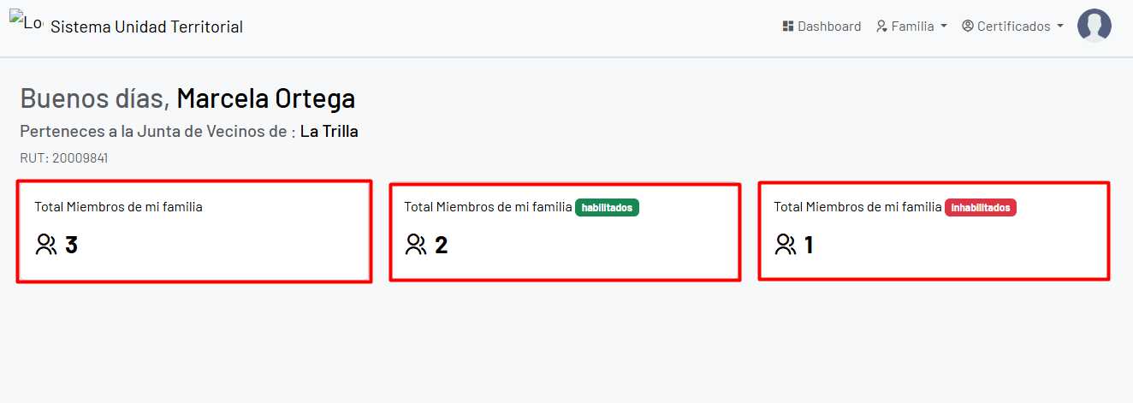

Contaremos una vista un poco diferente a los otros roles del sistema, ya que aquí contamos con:

* Total miembros de mi familia.
* Total miembros de mi familia habilitados.
* Total miembros de mi familia inhabilitados.

## Perfil

Dentro de la sección **“Perfil”** que se despliega con seleccionar el icono de una persona, podemos encontrar Editar perfil y Cerrar sesión.

## Editar mi Perfil

Desde esta opción podemos editarlos datos numero de contacto y contraseña.

## Familia

Dentro de la sección **“Familia”** contamos con la opción de **“Mi familia”** que aquí podremos visualizar todos los miembros de mi familia.



## Lista de miembro de mi familia

Como titular de la familia, encontraremos todos los miembros de mi familia, en la que podremos ver en qué estado se encuentran como también podremos ver cantidad de miembros en mi familia.

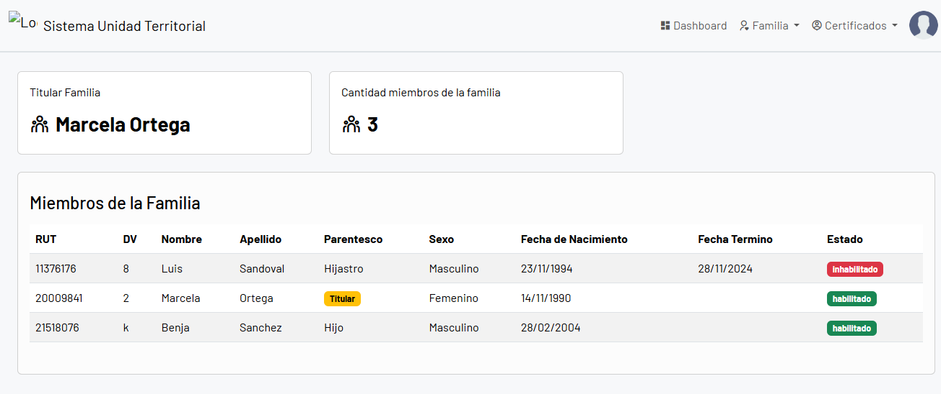

## Certificados de residencia

Desde está sección encontraremos un listado de todos los certificados de residencia que hemos solicitado a la junta de vecinos y sus diferentes estados.

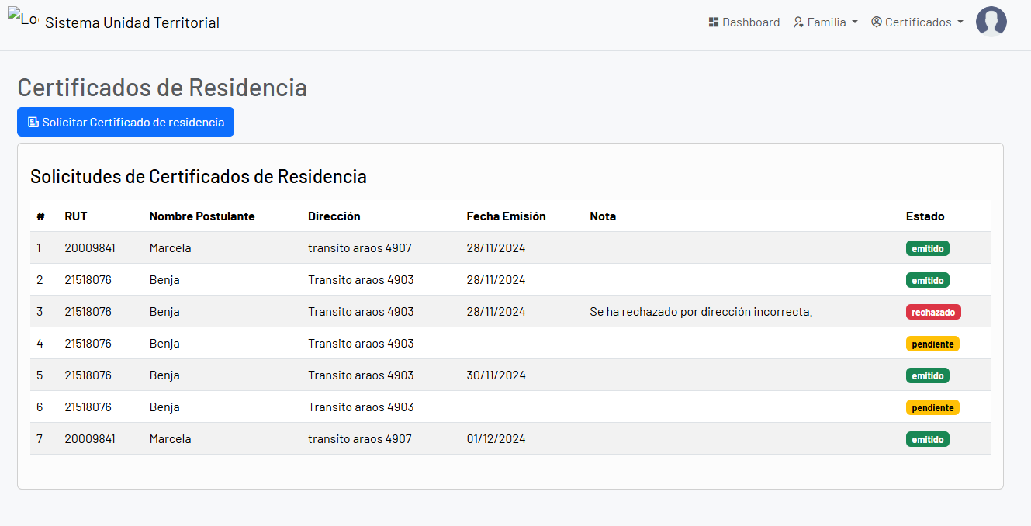

## Solicitar un certificado de residencia

Contaremos con la posibilidad de **“Solicitar certificado de residencia”** para nosotros como titular, o para un miembro de nuestra familia.



## Formulario solicitud de certificado residencia

En el formulario de solicitud de certificado de residencia, tendremos la opción de hacer búsqueda para quién estamos solicitando el certificado, puede ser para nosotros como titular o para un miembro de la familia. En la búsqueda de rut se tendrán las siguientes consideraciones:

* Solo aparecerán los RUT que cuenten con el perfil que se encuentren habilitados.
* Solo aparecerán los RUT que pertenezcan a nuestra familia.

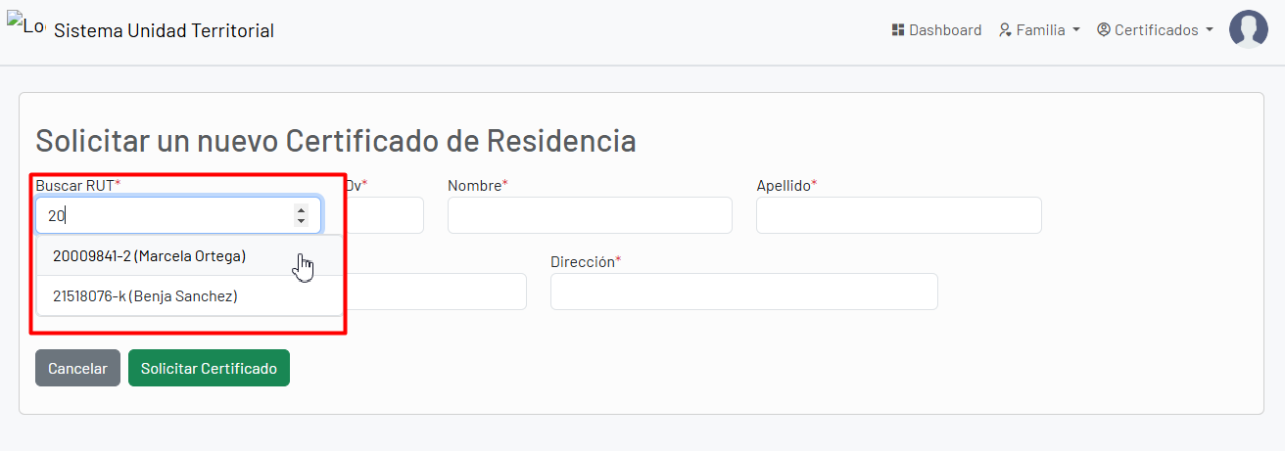

## Registro solicitud de nuevo certificado

Cuando el vecino ha solicitado un certificado para él o para un miembro de su familia entonces saldrá un mensaje de éxito y que su solicitud se encuentra en un estado de **“pendiente”.**

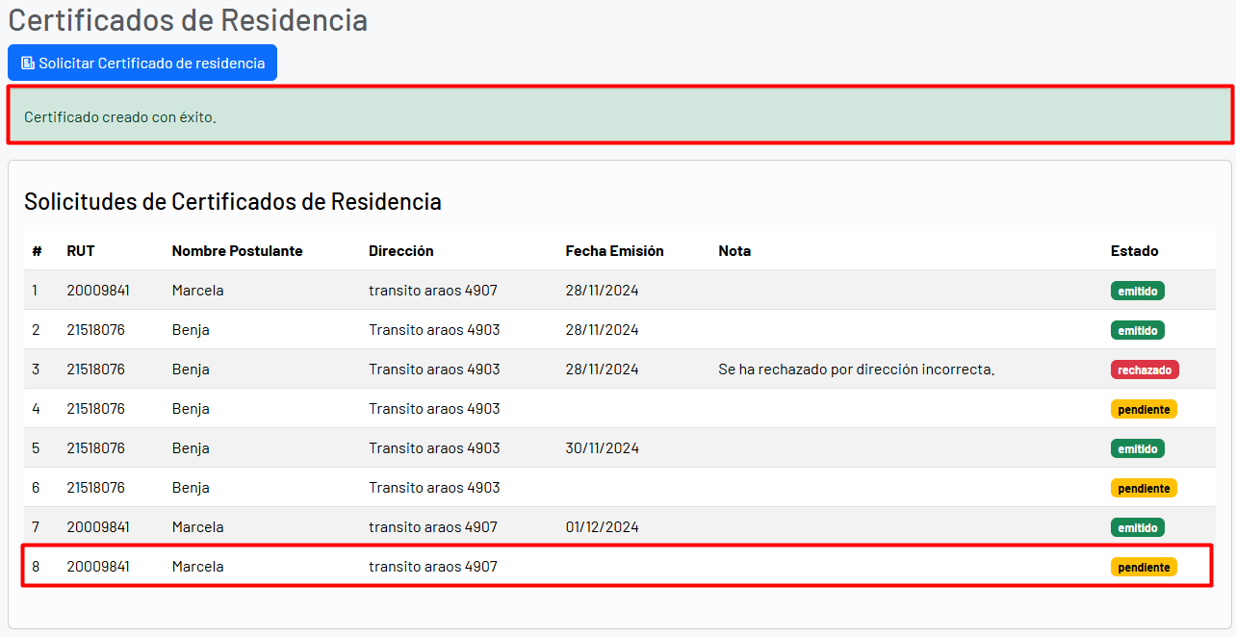

## Correo electrónico certificado aprobado

Una vez el certificado es revisado y aprobado por la junta de vecinos, al **“vecino”** le llegará el siguiente correo electrónico con el certificado en formato PDF.

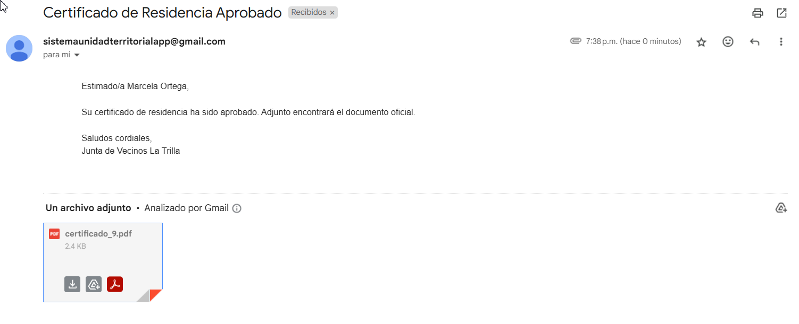

## Certificado de residencia recibido

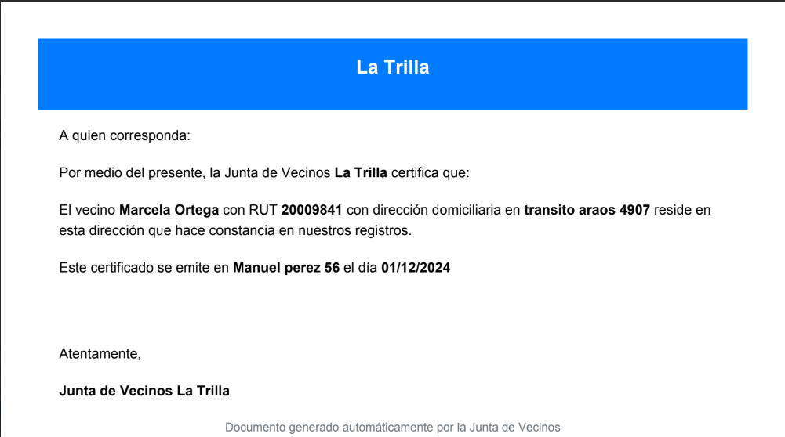

## Actividades

## Lista de actividades

Como titular de la familia, podrás acceder a las Actividades de la comunidad, donde se despliega inicialmente el listado de actividades con su nombre, fecha, hora inicio y hora termino, cupos, estado y las acciones posibles de realizar.

## Inscripción Actividad

Como titular de la familia, podrás acceder a inscribirte a ti o algún miembro de tu familia a la actividad, basta con seleccionar el miembro, llenar sus datos.

## Cancelación Inscripción Actividad

Como titular de la familia, podrás acceder y en acciones seleccionar cancelar inscripción.

